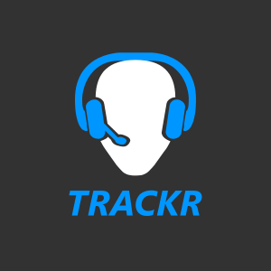Headtrackr Anleitung

Inhaltsverzeichnis
Einleitung 2
Anleitung 2
Installieren 2
Einrichten 2
Opentrack Einstellungen 2
Einstellungen, die abhängig sind vom Spiel und von der Art und Weise wie das Handy am Kopf angeschnallt ist 4
Handy Einstellungen 5
Headtrackr einrichten 5
Tipps 5
Informationen und bekannte Probleme mit opentrack und Spielen 6
Probleme mit opentrack 2.3 rc5 6
Probleme mit opentrack 2.3 rc9 6
Probleme mit Star Citizen 6
Probleme mit der Sprachausgabe des Handys 6
Beispiele wie das Handy am Kopf befestigt werden kann 7

Einleitung
Headtrackr senden die Kopfbewegungen an opentrack auf dem PC. Opentrack verarbeitet diese und gibt sie weiter an das Spiel über das ausgewählten Protokoll (meistens freetrack 2.0). Ich, der Entwickler von Headtrackr, habe keinerlei Kontakt zu den Entwicklern von opentrack oder den Spielen.
Wenn ein Spiel kein Headtracking unterstützt, muss der Entwickler des Spiels kontaktiert und gefragt werden, ob sie freetrack 2.0 unterstützen könnten! Ich habe keine Möglichkeit etwas daran zu ändern.
Falls Unsicherheit besteht, ob das Spiel was du spielen willst Headtracking unterstützt, kannst du einfach die kostenlose Testversion von Headtrackr installieren und sicherstellen das es funktioniert!

Anleitung

Installieren
Headtrackr installieren
Vorkonfigurierter lokaler Download von Opentrack 2.3 rc5: hier.
Die neueste Version von opentrack kann immer von der offiziellen Seite runtergeladen werden hier.
HINWEIß: Alle getesteten Versionen werden weiter unten aufgelistet. Es kann nicht garantiert werden, dass neuere ungetestete Versionen mit Headtrackr funtionieren!
Öffne die Zip-Datei und entpacke sie in einen beliebigen Ordner. Keine Installation erforderlich.

Einrichten
Vorkonfigurierte Einstellungsdatei kann hier runtergeladen werden (rechtsklick -> speichern unter)
Speichere es im Ordner „settings“ im Ordner vom eben entpackten opentrack. Wird diese Datei oder der vorkonfigurierte Download benutzt, können die opentrack Einstellungsschritte übersprungen werden.

Opentrack Einstellungen
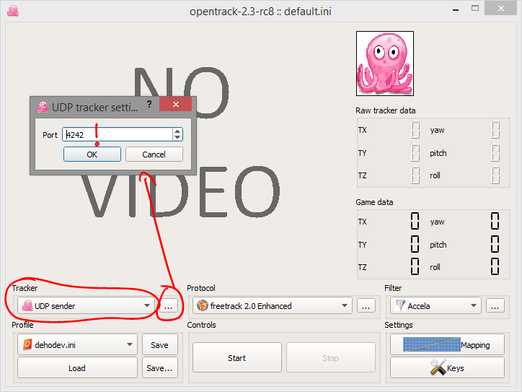
Wähle „UDP sender“ als Tracker aus.
Klicke den „…“ Button rechts davon und gib einen Port ein. In diesem Beispiel und in der Vorkonfiguration wird „4242“ benutzt (Sollten Probleme beim Empfangen von Daten auftreten, sollte der Port als erstes geändert werden)
Sollte eine Firewall installiert sein, kann es sein, dass opentrack und/oder der Port in den Einstellungen der Firewall freigegeben werden muss.

Bei „Protocol“ wähle „freetrack 2.0 Enhanced“ für die meisten Spiele aus.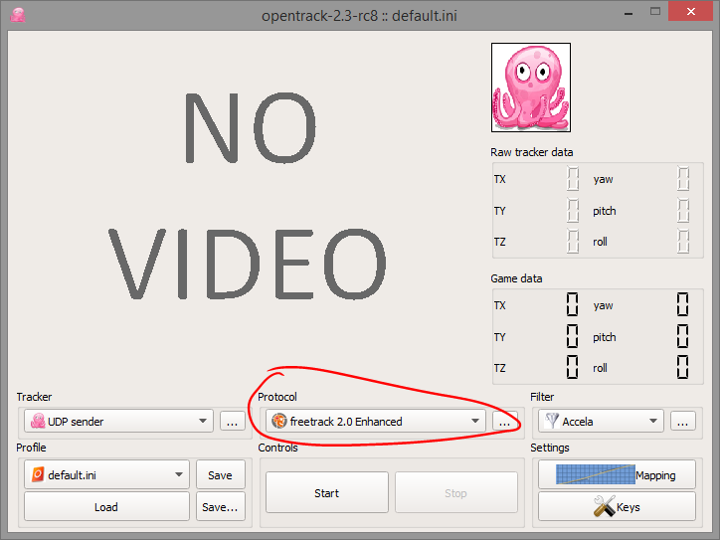
Bei „Filter“ kann „Accela“ ausgewählt werden, um die Bewegung zu glätten (gleichzeitig werden kleine Ungenauigkeiten herausgefiltert). Klicke den „…“ Button und wähle einen kleinen Wert für „Rotation smoothing“ aus. 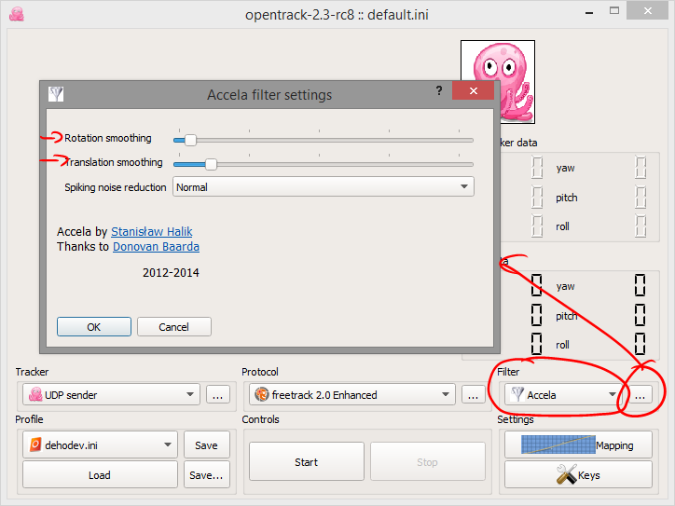
Weiter mit „Mapping“ Einstellungen:
Bei den Tabs „Yaw“, „Pitch“ und „Roll“ können die Bewegungen abgebildet werden. Die Standardabbildung ist 1:1, was heißt, dass der Kopf 180 Grad gedreht werden muss, um die Ansicht im Spiel 180 Grad zu drehen. (Damit sieht man den Bildschirm natürlich nicht mehr)
Ich bevorzuge 100:180:
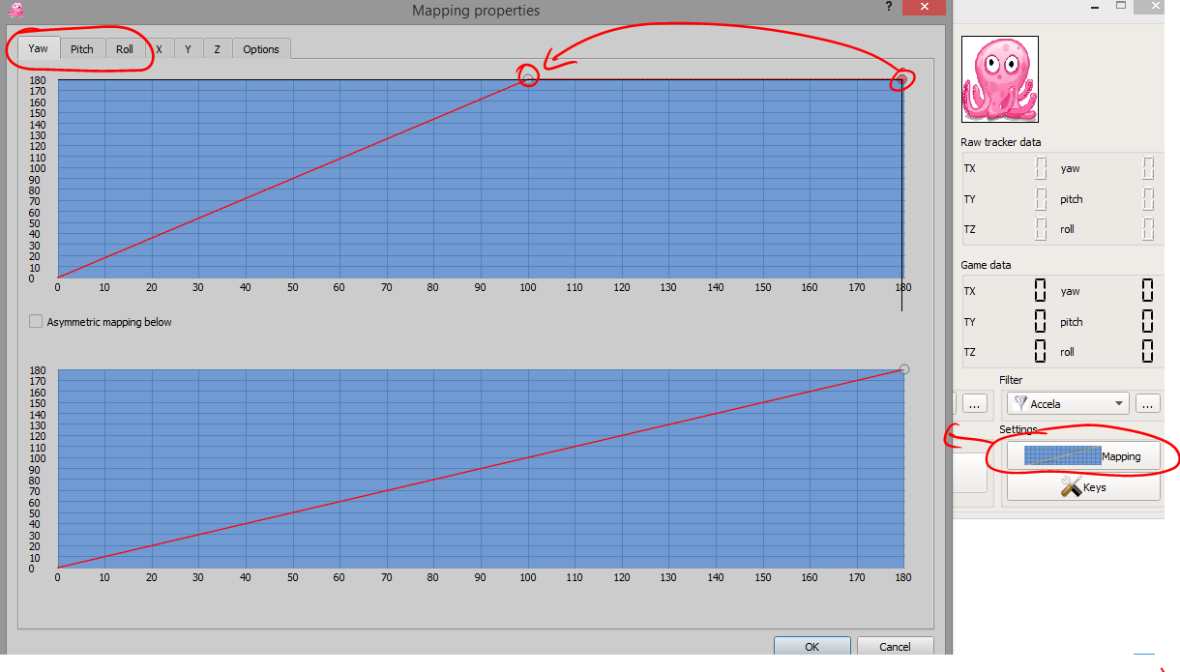

Einstellungen, die abhängig sind vom Spiel und von der Art und Weise wie das Handy am Kopf angeschnallt ist
Im Tab „Options“ bei den „Mapping“ Einstellungen, gibt es die Gruppe „Output remap“.
Hier müssen Yaw, Roll und Pitch so gesetzt werden, dass die Sicht im Spiel die Kopfbewegungen widerspiegelt. Wenn zum Beispiel die Sicht im Spiel nach Links schwenkt, wenn der Kopf nach rechts bewegt wird, dann muss ein Haken bei „Invert“ gesetzt werden.
Yaw = Bewegung nach links/rechts, Pitch = Hoch und runter, Roll = Kopf nach rechts und links neigen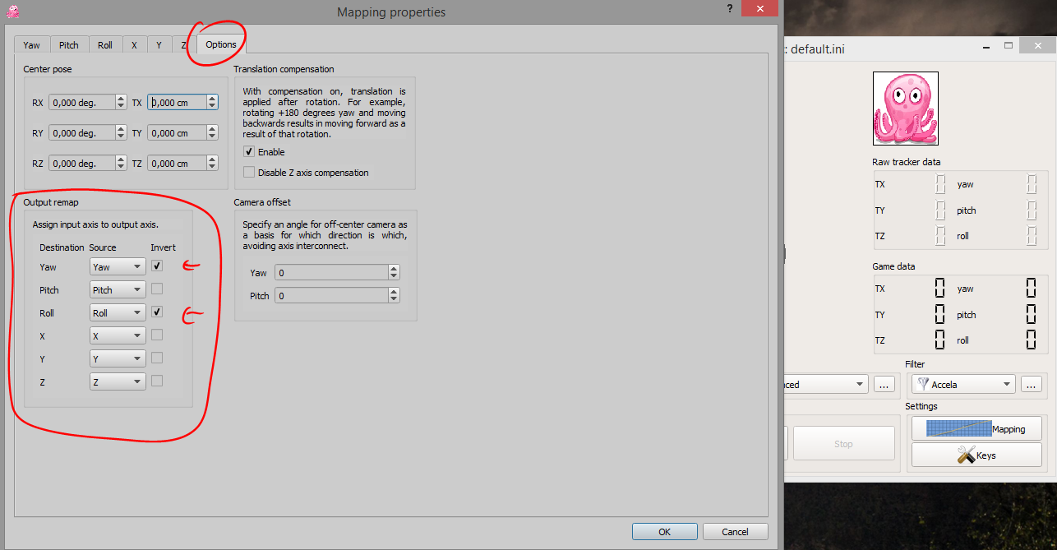

Speichere die Einstellungen mit dem „Save“ Button.
Wenn Tracking gestartet werden soll, klicke „Start“.

Handy Einstellungen
Wenn das Display ausgeschaltet ist, wird das Wahrnehmen der Bewegungen von Windows Phone NICHT unterstützt, also muss der Bildschirm während des Trackings immer angeschaltet bleiben. Um die Akkulaufzeit zu erhöhen, können mehrere Einstellungen vorgenommen werden (diese sind allerdings nicht notwendig, damit Headtrackr funktioniert):
Die Bildschirmhelligkeit kann aufs niedrigste Level gesetzt werden (nicht benötigt für OLED Bildschirme)
Außerdem können der Stromsparmodus, Ruhemodus und/oder Flugzeugmodus eingeschaltet werden. Dies spart Strom und stellt sicher, dass das Headtracking nicht abgebrochen wird durch Erinnerungen/Anrufe usw.

Headtrackr einrichten
Stelle sicher, dass WLAN eingeschaltet und mit dem gleichen Netzwerk verbunden ist wie der PC.
Starte Headtrackr
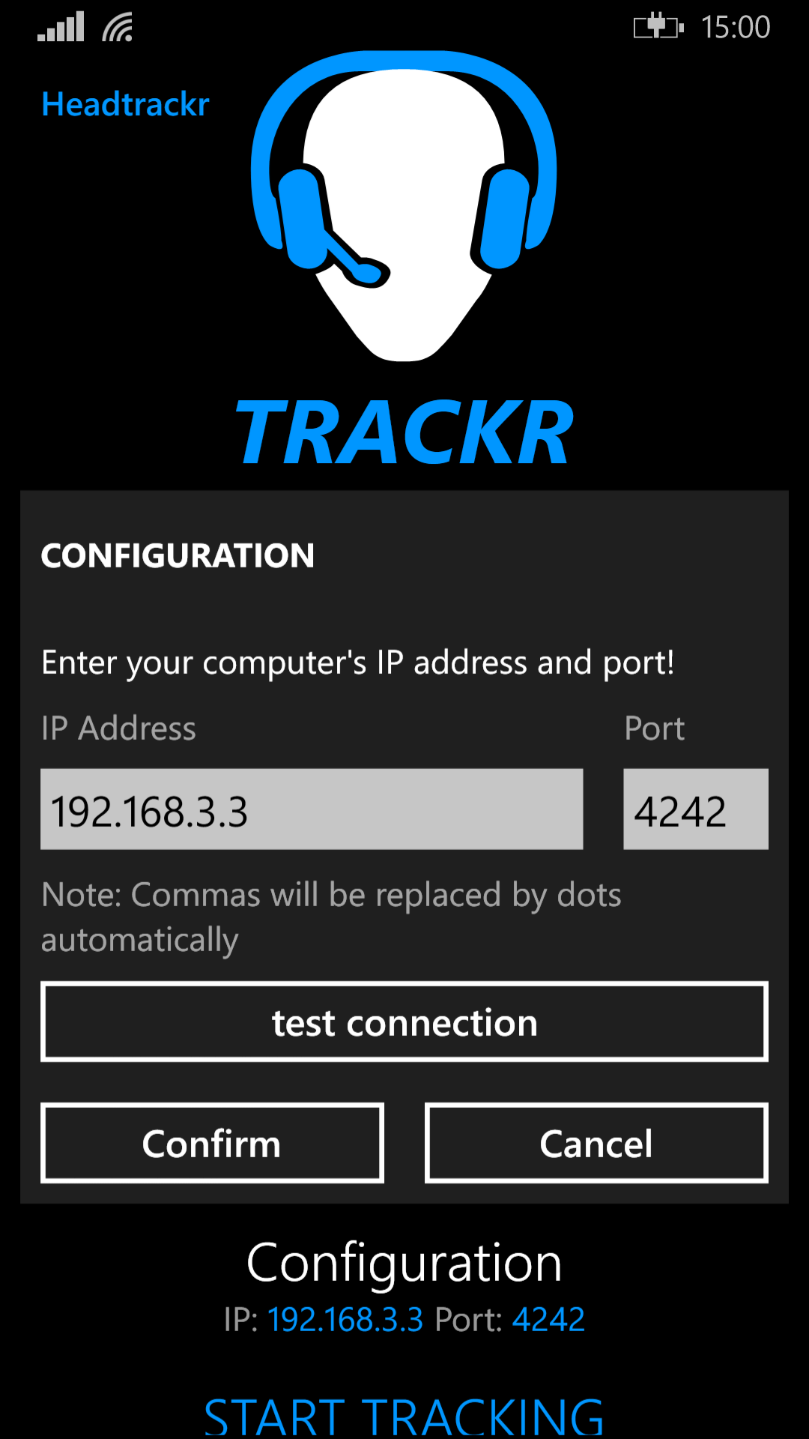Drücke auf „Konfiguration“ und gib die IP Adresse des PCs und den Port, der in opentrack ausgewählt wurde, ein.
Fertig. Jetzt kann die Verbindung getestet werden (nicht vergessen vorher auf „Start“ in opentrack zu klicken). Der Oktopus in opentrack sollte sich von rechts nach links bewegen. Wenn nicht, stelle sicher, dass bei Headtrackr und opentrack der gleiche Port eingetragen ist, überprüfe die IP Adresse und stelle sicher, Handy und PC sind bei mit dem gleichen Netzwerk verbunden.
Speichere die Konfiguration mit „Bestätigen“.

Tipps
Nutze die Kopfschüttel-Funktion, um die Ansicht im Spiel zu zentrieren. Schüttele den Kopf und eine Sekunde nach dem Ton wird die aktuelle Ausrichtung als neuer Ausgangspunkt genommen. In den Einstellungen kann die Empfindlichkeit für Kopfschüttelerkennung verändert werden.

Informationen und bekannte Probleme mit opentrack und Spielen
Info zu opentrack:
Opentrack 2.3 ist noch in Beta und nicht fehlerfrei.
Getestete opentrack Versionen: opentrack 2.3 rc5 und opentrack 2.3 rc9.

Probleme mit opentrack 2.3 rc5
Das Umschalten in „Output remap“ das Pitch als Roll und Roll als Pitch verwendet werden soll funktioniert nicht.

Probleme mit opentrack 2.3 rc9
Das Weitergeben an Spiele (getestet mit Star Citizen) funktioniert nicht immer. (Lösung nicht bekannt)
Bei opentrack 2.3 rc9 und höher ist es wichtig, dass die Reihenfolge wie folgt ist: Zuerst in opentrack auf „Start“ klicken, danach in Headtrackr auf „START TRACKING“ drücken. Ansonsten funktioniert das Neuausrichten via Kopfschütteln oder Drücken auf den Bildschirm von der App nicht.

Probleme mit Star Citizen
Bei der Abfassung dieses Textes ist Star Citizen noch im Alpha Entwicklungsstand. Das Headtracking muss gestartet sein, bevor Star Citizen gestartet wird, manchmal funktioniert es trotzdem nicht. Neustart von opentrack, Star Citizen und manchmal auch des PC sind nötig, um das Headtracking wieder funktionstüchtig zu machen. (In meinen Tests funktioniert Star Citizen sehr viel häufiger mit rc5 als mit rc9; andere Versionen zu diesem Zeitpunkt nicht getestet)

Probleme mit der Sprachausgabe des Handys
Damit die Sprachausgabe richtig funktioniert, muss die Spracherkennung installiert sein. In den Einstellungen von Headtrackr sollte dies getestet werden, bevor mit dem Headtracking gestartet wird. Einfach den „Abspiel“ Button für einen der Texte drücken. Wird nichts gesagt, muss die Sprache noch installiert werden:
Getestete Methode (es sollte weitere Methoden geben):
Systemeinstellungen -> Sprache -> Sprache hinzufügen (eine beliebige auswählen)
Die vorherige Sprache nun wieder nach oben verschieben (Lange auf die Sprache drücken und „Nach oben verschieben“ auswählen)
In Systemeinstellungen -> Handyupdate sollte nun ein Update runtergeladen und installiert werden. Nach der Installation sollte die Sprachausgabe funktionieren.

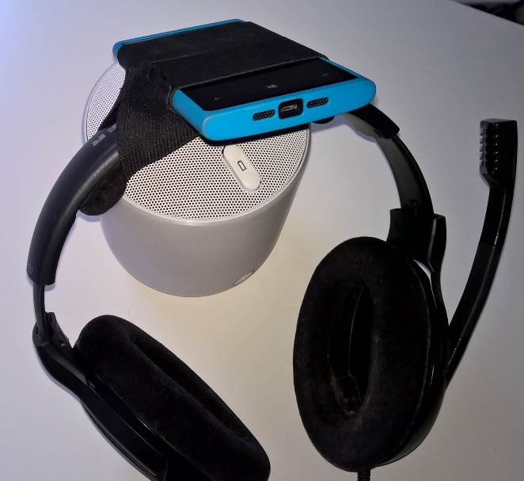
Beispiele wie das Handy am Kopf befestigt werden kann
